关于2020年夏季研究生毕业论文上传查重检测系统的几点说明
各位2020年夏季毕业研究生同学：
按照规定，论文格式检测合格的同学（系统网址：https://hznu.lun51.com/yjs）可自今日至4月3日中午前上传查重和送审论文了，几点注意：
1.查重、送审是一体的，本次上传的都用论文盲审稿（详见《学位论文格式模板（人文社科）》）中对应类型的“双向隐名送审版”，因为理论上10%以下的会直接送审（非常特殊情况需填写修改申请表但未必审批），所以本次上传要用盲审封皮和有关要求的（要求上传的学位论文（PDF格式）中不得出现任何关于作者本人及其导师信息）。
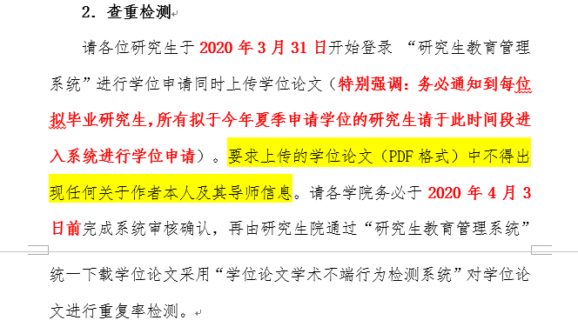
左侧内容摘录自研究生院《关于做好2020年夏季硕士、博士学位授予工作的通知》（2020年 3月20日）
2. 受疫情影响，一直未收到新华社寄来的毕业生电子图片，所以无法导入系统，同学在上传论文时收到的没有照片的提示，暂时请忽略。研院这边已在联系新华社，第一时间收到后会及时导入研究生管理系统。另外未参加统拍的同学，请自行抓紧拍摄，切记收件人联系方式留自己本人的，不要直接寄学校研究生院，丢失概不负责。
3.需要上传论文的同学慎传论文，如果论文上传后导师审核通过后，又发现问题需要重新上传，请各位老师在截图显示页面，点击重新申请，学生重新走所有流程上传新的版本。
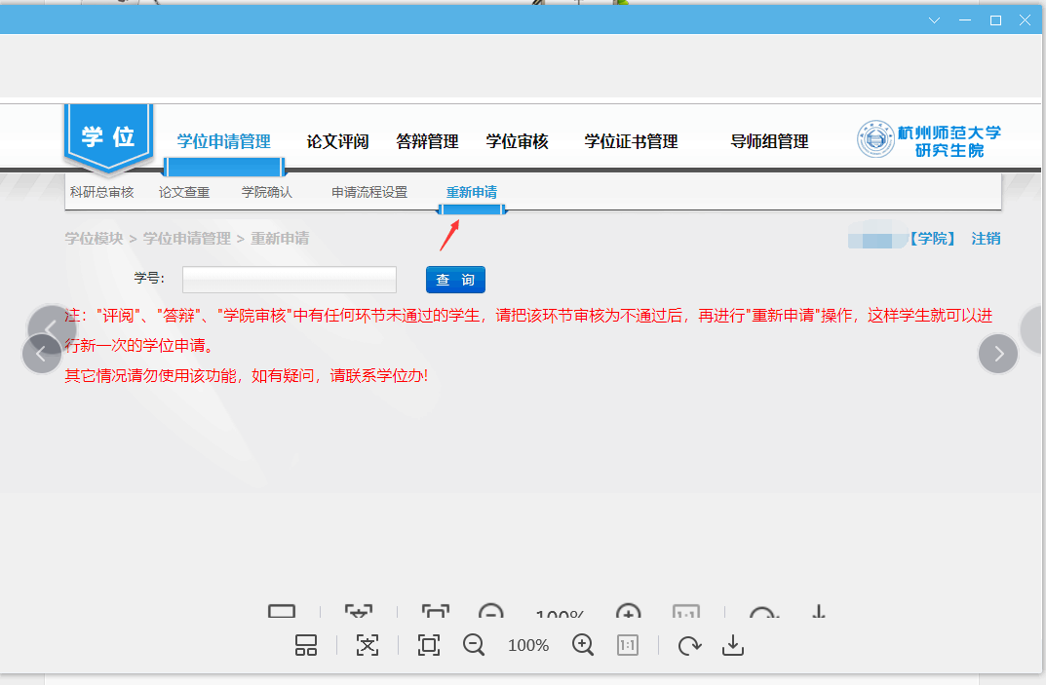
附：1.盲审稿上传要求
2.查重检测有关规定
公共管理学院教务科
2020年3月31日
附1： 关于研究生管理系统上传盲审版论文的要求
一、盲审版论文封面要求
论文封面严格按照所攻读的学位类别使用，参照杭州师范大学研究生学位论文格式模板-（理工医类）/（人文社科类）（2019版）；如“博士学位论文（学术学位）”、“硕士学位论文（学术学位）”、“硕士学位论文（全日制专业学位）”、“硕士学位论文（非全日制专业学位）”。
1.封面必填项：1）中英文论文题目；2）专业名称（二级学科名称）；
2.封面禁填项：1）申请人姓名；2）指导教师姓名；3）合作导师姓名；4）学号。
二、盲审版论文内容要求
1.统一用 “姓名_学号_学院”的命名方式，注意分隔符号是“下划线_”(英文输入法同时按shirt和键盘右上角的减号)。
2.盲审版论文中去除学位论文以下部分：“题名页”“英文题名页”“独创性声明与版权使用授权书”、“勘误页”、“致谢页”、“作者简历及在学期间所取得的科研成果”；正文部分中不得出现指导教师、论文作者姓名等相关个人信息。
三、论文提交注意事项
1.学位申请者提交的盲审版论文格式须先通过学位论文格式检测、知网查重检测，两项检测合格后方可提交。
2.请指导教师，学院再次对论文内容、格式严格把关审核后再提交，确保论文质量。
附2： 关于我校研究生学位论文“查重检测”补充规定的通知
各研究生培养单位：
根据《杭州师范大学学位授予工作细则》（杭师大研〔2015〕9号）文件，为进一步提高研究生学位论文质量，维护学校学术声誉,细化学位授予要求，结合检测系统的改造升级，现对拟申请答辩的研究生学位论文“查重检测”有关要求进行补充规定。具体内容如下：
一、检测对象
申请答辩的博士（硕士）研究生学位论文。
二、检测实施部门
研究生院。
三、检测程序
1．研究生在规定时间内登录我校“研究生教育管理信息系统”（本通知中“系统”均指“研究生教育管理信息系统”，下同）上传学位论文；
2.由导师登录“系统”审核确认，再经学院审核通过后，研究生院统一查重检测。
四、检测结果的处理
1．学位论文检测结果去除本人文献复制比小于（含）10%通过学位论文检测；
2.学位论文检测结果去除本人文献复制比在11%—20%的论文,由导师结合核心章节文字复制比等相关情况，负责审查并认定学位论文内容中是否存在学术不端行为，根据认定结果做出具体处理意见。如果导师认为无需修改，则导师签字认可；如果导师认定需要进行修改，则修改后进行复检；
3.学位论文检测结果去除本人文献复制比在21-30%的论文必须进行修改。修改后再次检测，如复检结果仍在21-30%之间者，须延期半年答辩；
4.学位论文检测结果去除本人文献复制比大于（含）30%为不合格，本次申请学位无效。
五、被检测论文的电子版要求
1.被检测论文中不得出现任何关于作者本人信息及导师相关信息；
2.被检测论文须以“姓名_学号_学院”的格式命名。

研究生院
2017.09.20

杭州师范大学研究生论文查重检测复检申请表
所在学院 |  | 学生类别
学 号 |  | 学生姓名
专业 |  | 导师姓名
论文题目 |  |  | 去除本人文献复制比
 |  |  | 论文检测总复制比
申请理由：

导师意见：
□论文中的重复文字为正常引用，无需修改论文。
□论文中的重复文字为非正常引用，需修改论文。

签名：
年 月 日
学位评定分委员会意见：
□同意外送评审
□不同意外送评审
其他意见：

评定分委员会主席签字（学院公章）：
年 月 日
注：全日制学术型硕士、全日制专业学位硕士、非全日制专业学位硕士。

